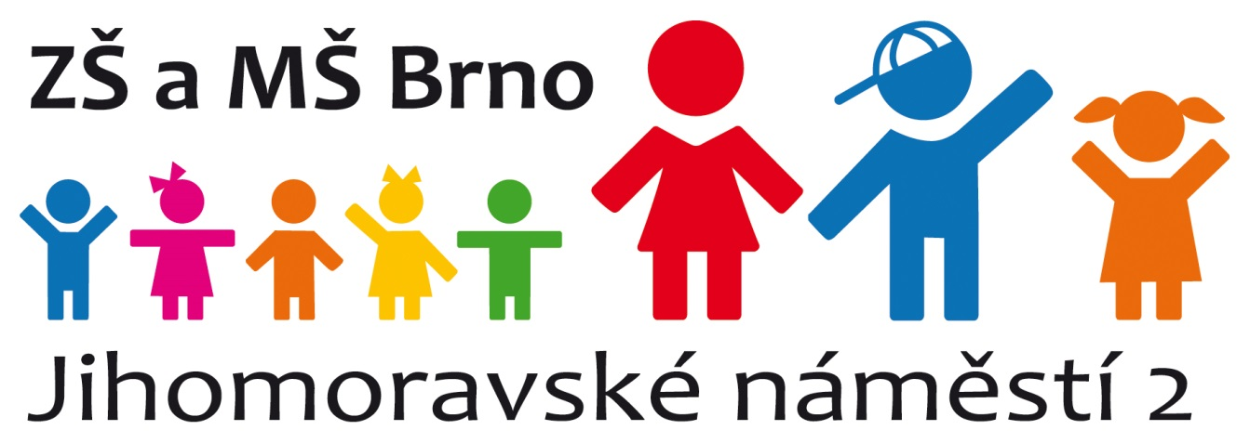

Výroční zpráva
o činnosti

Základní školy a mateřské školy Brno, Jihomoravské náměstí 2,

příspěvkové organizace
za školní rok 2022/2023



Zpracovali:
Mgr. Michaela Kašíková, ředitelka
Mgr. Eva Kupská, zástupkyně ředitelky
Mgr. Martin Janoška, zástupce ředitelky
Mgr. Gabriela Ducháčková, Ph.D. zástupkyně ředitelky (projekty)
Mgr. Pavla Macháčková, metodička prevence
Mgr. Monika Vlčková, metodička prevence, vedoucí MS
Mgr. Martina Marková, výchovná poradkyně
Mgr. Helena Prášková, výchovná poradkyně
Naděžda Nováková, vedoucí vychovatelka ŠD
Dagmar Tomašíková, personalistka
Radmila Daňková, účetní
Mgr. Vladimíra Šiková, vedoucí MS
Mgr. Adam Večeřa, vedoucí MS
Mgr. Alena Štěpánková, vedoucí MS

Předkládá: Mgr. Michaela Kašíková, ředitelka
Místo a datum zpracování: 22. 9. 2023

Podpis ředitele a razítko školy:

Datum schválení školskou radou:

Podpis předsedy školské rady:
Tato výroční zpráva o činnosti bude zveřejněna na webových stránkách školy www.zsjihomoravske.cz a současně bude k nahlédnutí v kanceláři školy. Do výroční zprávy může každý nahlížet a pořizovat si z ní opisy a výpisy, anebo za cenu v místě obvyklou může obdržet její kopii.

1.0 Základní údaje o škole

1.1 Místa poskytovaného vzdělávání: Jihomoravské nám. 2, 627 00 Brno - Slatina

1.2 Charakteristika školy: Základní škola a mateřská škola Brno, Jihomoravské nám. 2 (dále jen škola) je úplná sídlištní škola, uvedená do provozu v roce 1985. Základní škola je fakultní školou Masarykovy univerzity Brno. Celková kapacita školy je 22 tříd a 1 přípravná třída. Nachází se uprostřed Jihomoravského náměstí v klidném prostředí malého sídliště ve Slatině. Součástí příspěvkové organizace je šestitřídní mateřská škola. Městská část Brno ‐ Slatina je okrajovou městskou částí, proto je vzhledem k IDS velmi dobře dostupná. Od roku 2000 pracuje ZŠ i MŠ v projektu Škola podporující zdraví, jehož cílem je připravit žáky co nejlépe pro život a umožnit každému dítěti zažít svůj úspěch.
Ve své činnosti se zaměřuje zejména na následující oblasti:
- výuka cizích jazyků
- mezinárodní spolupráce – zahraniční zájezdy
- multikulturní výchova – zařazení žáků jiných národností do běžných tříd, jejich jazyková příprava a zapojení do činnosti tříd a školy
- spolupráce se zřizovatelem – účast a vystoupení na kulturních, sportovních a společenských akcích pořádaných městem
- různorodá nabídka vyučovacích metod a postupů – činnostní učení, kooperativní vyučování, projektové vyučování
- velké spektrum zájmových kroužků
- fungující výchovné poradenství – spolupráce s PPP nejen při řešení výchovných a vzdělávacích problémů, ale také při výběru povolání žáků, spolupráce s úřadem práce i se středními školami
- kvalitní příprava žáků k dalšímu profesnímu uplatnění
- veřejná vystoupení žáků
- výchova dětí ke vztahu k životnímu prostředí – sběr druhotných surovin (papír, PET láhve)
- péče o talentované žáky, účast v soutěžích a olympiádách
- pořádání exkurzí, škol v přírodě, výletů
- návštěvy divadelních a filmových představení, muzeí, městské knihovny, galerií
- bohaté sportovní vyžití žáků – lyžařský kurz, sportovní dny, pravidelné sportovní aktivity o velkých přestávkách
- spolupráce s rodiči – sportovní dny a jiné aktivity školy

Škola má k dispozici kvalifikovaný pedagogický sbor. Pedagogičtí pracovníci projevují velkou ochotu se dále vzdělávat a aplikovat nové poznatky a zkušenosti do výuky. Tyto dlouhodobě dobré výsledky práce pedagogického sboru se odrážejí jak v úspěšnosti našich žáků v přijímacím řízení na střední školy, tak ve velmi dobrých výsledcích v různých soutěžích a olympiádách.

1.3 Zřizovatel školy: Statutární město Brno, Městská část Brno-Slatina se sídlem Brno, Tilhonova 450/59, 627 00 Brno-Slatina

1.4 Ředitel školy: Mgr. Michaela Kašíková

1.5 Zástupce statutárního orgánu: Mgr. Eva Kupská
1.6 Kontakty: telefon: 545 321 600
e-mail: zsjihomoravske@zsjihomoravske.cz
http: www.zsjihomoravske.cz

1.7 Úplná škola
 | Počet tříd | Počet žáků | Průměrný počet  žáků na třídu | Kapacita  dle rejstříku škol  a školských zařízení
1.stupeň | 13 | 317 | 24,38 | -
2.stupeň | 9 | 214 | 23,78 | -
Celkem | 22 | 531 | 24,14 | 540

1.8 Školská rada
Datum zřízení: 10. 2. 2022
Předseda ŠR: Evelína Vlachová

Funkční období: 10. 2. 2022 do 10. 2. 2025

1.9 Školní vzdělávací program
Název vzdělávacích programů | Číslo jednací | Ročník
Úspěch - Otvíráme dětem svět úspěchu | 1918/2022 | 1.- 9.
Jiné specializace, zaměření: výuka cizích jazyků, škola určená pro jazykovou přípravu cizinců

1.10 Školní družina, která je součástí základní školy
ŠD | počet oddělení | počet dětí | počet vychovatelů | kapacita
celkem | 6 | 195 | 7 | 200

Z činnosti ŠD:
Ve školním roce pracovaly vychovatelky v šesti odděleních školní družiny. Počet přihlášených žáků 194. Provoz ŠD od 6:00 hod. do 7:40 hod. a následně od 11:40 hod. do 16:30 hod.. V prvním týdnu měsíce září byli rodiče dětí školní družiny seznámen s vnitřním řádem ŠD a byly rozdány přihlášky do školní družiny a následně do družinových kroužků: keramického, sportovního, cvičení s hudbou, vaření, deskových her a Lego kroužku.
Tematické celky a měsíční plány vycházely ze školního vzdělávacího plánu ÚSPĚCH – Otvíráme dětem svět úspěchu.
Každá vychovatelka si pro své oddělení na tento školní rok také vypracovala vlastní projekt:
- oddělení – PUTOVÁNÍ SE ZVÍŘÁTKY a POVOLÁNÍ
- oddělení – PŘÍRODA KOLEM NÁS
- oddělení – PŘÍRODA KOLEM NÁS
- oddělení – SOVÍ ŠKOLA- DĚTSKÁ UNIVERZITA
- oddělení – SVĚT KOLEM NÁS-KONTINENTY
- oddělení - Z POHÁDKY DO POHÁDKY
Akce ŠD:
ZÁŘÍ
- výstava u vchodu školy (veselý podzim) 13.9.
- týden pohybu 19.9.
ŘÍJEN
- mezinárodní den zvířat (týden mazlíčků) 4.10.
- drakiáda 11.10.
- týden stromů 17.10.
- týden ovoce a zeleniny 24.10.
- den strašidel 31.10.
LISTOPAD
- přeskok přes švihadlo 2.11.
- bramborový týden 7.11.
- barevný den 16.11.
- turnaj v deskových hrách 21.11.
- miř na správnou branku
- vánoční dílny s rodiči 29.11.
PROSINEC
- příprava na besídku (celý měsíc)
- čertovská diskotéka 5.12.
- vánoční zvyky a tradice 20.12.
- jarmark
- vystoupení - SLATINSKÉ VÁNOCE
- výstava u vchodu školy
- vánoční turnaj ZŠ Kneslova
LEDEN
- týden zdraví 23.1. 2023
- bobování 30.1.
ÚNOR
- opičí dráha 8.2.
- lego mánie 15.2.
- bobování
- masopust, karneval
- valentýnská besídka, téma - FILMY
BŘEZEN
- výstava u vchodu školy 1.3.
- pexesový král 30. 3.
DUBEN
- plete celá družina 17.4.
- den s oblíbenou knihou 21.4.
KVĚTEN
- týden hlavolamů a jazykolamů 24. 4.
- týden pohybu 15. 5. – 18.5.
- ČERVEN
- výlet: Pirátská plavba 48 dětí – Hodonín
- rozloučení se školním rokem - zábavné odpoledne 15.6.
Vychovatelky splnily naplánované akce. Vytvářely dětem takové prostředí, ve kterém se cítily spokojeně, jistě a bezpečně. Při každodenní práci měly na zřeteli cíle stanovené vzdělávacím programem (rozvoj dítěte, jeho učení a poznávání, osvojování základních společenských hodnot atd). Ke splnění stanovených cílů vychovatelky využívaly klíčové kompetence stanovené ŠVP.

1.11 Školní klub, který je součástí školy
ŠK | počet oddělení | počet dětí | počet vychovatelů | kapacita
celkem | 0 | 0 | 0 | 0

2.0 Rámcový popis personálního zabezpečení činnosti školy – údaje o pracovnících školy

Odborná kvalifikace (dle zákona č. 563/2004 Sb.)
 |  | %
Celkový počet pedagogických pracovníků | 58 | 100 %
z toho odborně kvalifikovaných | 56 | 96,5 %

Počet absolventů s odbornou kvalifikací, kteří ve školním roce nastoupili do školy: 4

Počet učitelů s odbornou kvalifikací, kteří ve školním roce nastoupili do školy: 7
Počet učitelů s odbornou kvalifikací, kteří ve školním roce odešli ze školy: 8

Nepedagogičtí pracovníci-počet: 9

2.2 Věkové složení učitelů
Věk | Učitelé
Věk | Muži | Ženy
do 35 let | 4 | 5
36-50 let | 3 | 17
51 a více | 3 | 3
60 a více | 1 | 4
Celkem | 11 | 29
Rodičovská dovolená |  | 4

2.3 Odborní pracovníci školy
Počty odborných pracovníků
 | fyzický počet | kvalifikace, specializace | dosažené vzdělání
výchovný poradce | 2 | 1)Učitelství pro ZŠ + studium pro VP  2)Učitelství pro 1.stupeň ZŠ | VŠ
školní metodik prevence | 2 | 1) Sociální pedagogika + probíhající doplňující studium: učitel 2.stupně ZŠ  2) učitelství Tv a Aj pro SŠ | VŠ
školní psycholog | 0
školní speciální pedagog | 1 | Bc.studium speciální pedagogiky | Bc.

2.4 Počet školních asistentů
 | fyzický počet
asistent pedagoga | 12
školní asistent | 0
osobní asistent | 0

3.0 Údaje o dalším vzdělávání pedagogických pracovníků

Typ vzdělávání | Počet zúčastněných pracovníků
odborné | 82
osobnostní | 15
školení pro sborovnu | 59
Celkem | 156

Školení:
Práce s dětmi a mladistvými s psychosomatickými obtížemi v pedagogické praxi
Záměrné sebepoškozování u dětí a náctiletých
Kreativní aktivity pro výuku cizích jazyků
Cizí jazyk zábavně 1
Feuersteinova metoda instrumentálního obohacování - Basic II
Jak seženete peníze na školní zahradu?
Kongres Učíme společně ročník 2022
Back to school - sborník aktivit pro učitele ANJ
Prezentace (interaktivních) materiálů Beste Freunde
Mezinárodní konference: Význam kognitivního vzdělávání (Feuersteinova metoda IO)
Výtvarné hry pro školy a školky
Workshop na téma nakládání s diverzitou na ZŠ
Workshop z didaktiky vlastivědy
Představení nové metodiky EKOABECEDA pro klima
Bakaláři: předávání dat z matrik, evidence
Bakaláři: rozvrh hodin, suplování, plán akcí
Bakalářská konference 2022 pro správce a administrátory
Diferenciace ve výuce
Čtenářská gramotnost v dějepise, aneb historie jako bonus čtení
Angličtina není nudná 1
Akční angličtina
Jak rozmluvit žáky
Alternativní zdroje financování ve školství
Grammar in games
Jak prakticky na kariérové poradenství v dnešní době
Činnostní učení na 1. st. ZŠ
Informatika WEB 174 Algoritmizace, základ programování
Český jazyk WEB 131 Hodiny konverzace pro žáky s odlišným mateřským jazykem (výuka češtiny jako cizího jazyka pro ukrajinské žáky)
Pedagogika a psychologie WEB 163 Didaktické zpracování svátků, slavností a oslav v životě školy
Pedagogika a psychologie PP 556 Výchovný styl pedagoga, pozitivní klima třídy
Čtenářská gramotnost pro 2. stupeň s Jitkou Vyplašilovou
Občanská výchova s Robertem Čapkem
Slohová výchova a tvůrčí psaní (oba stupně) s Petrou Gruncl
Matematická gramotnost - Aktivity nejen do hodin matematiky
Hravá čeština a literatura pro 2. stupeň
Občanská výchova s Robertem Čapkem
Slohová výchova a tvůrčí psaní s Petrou Gruncl
Chemie ve výtvarné výchově (bude upřesněno)
Základní principy mindfulness v každodenní praxi
Vedení lidí
Pedagogické minimum
Tvořivé metody ve výuce VV
Rozvoj schopnosti a dovednosti dítěte pro vstup do 1 třídy (předškolička)
Aplikační školení pro správce systému
Úvazky na příští školní rok
Tvorba rozvrhu
Změny v úvazcích a rozvrhu v průběhu roku
Webová aplikace
Aktivní učitel - Zásobník aktivit učitele NJ
Předmět speciálně pedagogické péče jako PO pro žáky se SVP
Tresty nebo důsledky
Drobničky-hry na stmelení
Hodnocení a klasifikace ukrajinských žáků na ZŠ
Učíme cizince. Poraďme se!
Čeština jako druhý jazyk na ZŠ I
Online aplikace v prezenční i online výuce češtiny jako druhého jazyka
Didaktika češtiny jako cizího/druhého jazyka
Praktické zkušenosti s činností dvojjazyčného asistenta na ZŠ
Jazyková příprava pro žáky s OMJ na základní škole - kurikulum, test
Jak formulovat cíle v dějepisné výuce
Aktivizující metody a efektivní formy výuky v matematice
Škola? V pohodě!
English is not boring
Tvořivá dílna
Jak žáky seznamovat s anglickou výslovností
Témata nové Informatiky: Informační systémy - On-line škola SYPO
Co je to ten 3D tisk?
Scratch vs. MakeCode
SMART home
Setkání s dětským neurologem
Rozvoj informatického myšlení pro II. stupeň ZŠ
Rozumim dětem s ADHD a DYS
Seriál jak na školu s nadhledem
Jak na učení bez mučení?
Robotika s WeDo 2.0 pro 1. stupeň ZŠ
Mobilní aplikace pro výuku různých vyučovacích předmětů na ZŠ
Nekázeň u žáků a její prevence
Umělá inteligence ve školách: proč se nebát a na co se připravit?
Programování s Pythonem
Kurz první pomoci u dětí
Bakaláři - anketa
Párové čtení aneb v jednoduchosti je síla
Chemie ve výtvarné výchově
Jak na školu s nadhledem - 3. a 4. díl
Vyučujte cizí jazyk moderně
Excel
Právo v praxi vedoucího pedagogického pracovníka
Klíčová role ředitele školy pro realizaci nutné podoby výuky

3.1 Odborný rozvoj nepedagogických pracovníků
Účetní, rozpočtář: vzdělávací program „Aktuality v účetnictví příspěvkových organizací II.
Mzdová účetní, personalistka: seminář „Změny ve mzdové účtárně a personální oblasti od 1. 1. 2023
Seminář Mzdové aktuality
Výdejna jídel: školení hygienického minima, Zásady SVHP a systému HACCP

4.0 Výsledky výchovy a vzdělávání

4.1 Celkové hodnocení a klasifikace žáků
Ročník | Počet žáků | Prospělo s  vyznamenání | Prospělo | Neprospělo | Opakuje
1. | 69 | 68 | 1 | 0 | 0
2. | 70 | 66 | 4 | 0 | 0
3. | 72 | 54 | 16 | 2 | 2
4. | 50 | 33 | 17 | 0 | 0
5. | 56 | 37 | 19 | 0 | 0
Celkem za I. stupeň | 317 | 258 | 57 | 2 | 2
6. | 63 | 39 | 24 | 0 | 0
7. | 56 | 30 | 25 | 1 | 0
8. | 41 | 17 | 24 | 0 | 0
9. | 54 | 25 | 29 | 0 | 0
Celkem za II. stupeň | 214 | 111 | 102 | 1 | 0
Celkem za školu | 531 | 369 | 159 | 3 | 2

Snížený stupeň z chování:
Stupeň chování | Počet | % z počtu všech žáků školy
2 | 1 | 0,19%
3 | 0 | 0%

4.3 Celkový počet neomluvených hodin za celý školní rok: 415
průměr na jednoho žáka: 0,78

4.4 Údaje o přijímacím řízení na střední školu
 | Gymnázium |  |  | SOŠ | SOU
 | 4 leté studium | 6 leté studium | 8 leté studium
Počty přijatých žáků | 3 | 1 | 1 | 28 | 23

4.5 Počet absolventů ZŠ
Ročník | Počet žáků | %
9. ročník | 54 | 94,74%
nižší ročník | 3 | 5,26%
Celkem | 57 | 100%

4.6 Přestupy žáků mezi ZŠ
Počet žáků, kteří odešli na jinou ZŠ: 19
Důvody: stěhování, přechod na výběrovou ZŠ, nesděleno

Počet žáků, kteří přišli z jiné ZŠ: 10
Důvody: stěhování

Stručné vyhodnocení naplňování cílů školního vzdělávacího programu
Školní vzdělávací program má žákům pomoci utvářet a postupně rozvíjet klíčové kompetence a poskytnout spolehlivý základ všeobecného vzdělání orientovaného zejména na situace blízké životu a na praktické jednání. Jeho prostřednictvím se proto usilujeme o naplňování těchto cílů:
• umožnit žákům osvojit si strategie učení a motivovat je pro celoživotní učení
• podněcovat žáky k tvořivému myšlení, logickému uvažování a k řešení problémů
• vést žáky k všestranné, účinné a otevřené komunikaci
• rozvíjet u žáků schopnost spolupracovat a respektovat práci a úspěchy vlastní i druhých
• připravovat žáky k tomu, aby se projevovali jako svébytné, svobodné a zodpovědné osobnosti, uplatňovali svá práva a plnili své povinnosti
• vytvářet u žáků potřebu projevovat pozitivní city v chování, jednání a v prožívání životních situací; rozvíjet vnímavost a citlivé vztahy k lidem, prostředí i k přírodě
• učit žáky aktivně rozvíjet a chránit fyzické, duševní a sociální zdraví a být za ně odpovědný
• vést žáky k toleranci a ohleduplnosti k jiným lidem, jejich kulturám a duchovním hodnotám, učit je žít společně s ostatními lidmi
• pomáhat žákům poznávat a rozvíjet vlastní schopnosti v souladu s reálnými možnosti a uplatňovat je spolu s osvojenými vědomostmi a dovednostmi při rozhodování o vlastní životní a profesní orientaci.

Při naplňování cílů školního vzdělávacího programu se nám daří naplňovat stanovené cíle. Rezervy, na které se budeme zaměřovat v dalších letech, jsou zvláště v oblasti osobní odpovědnosti, která se projevuje zvláště v chování, jednání a v prožívání životních situací, rozvíjení vnímavosti a citlivých vztahů k lidem a prostředí, v toleranci, ohleduplnosti a společnému soužití s ostatními lidmi.

- Údaje o výsledcích inspekční činnosti provedené Českou školní inspekcí

6.1 Inspekční a kontrolní činnost provedená Českou školní inspekcí:
Inspekční činnost na podnět dne 22. – 23. 2. 2023

6.2 Opatření zavedená na základě zjištění České školní inspekce:
Důsledné dodržování pravidel nastavených školním řádem, stanovená pravidla pro chování žáků ve třídě v souladu se školním řádem důsledně vyžadovat. Pravidelně prováděna hospitační činnost ve výuce. Nastaven systém podpory začínajících pedagogů, který bude důsledněji monitorovat spolupráci začínajícího a uvádějícího učitele, pro zvýšení saturace potřeb začínajícího pedagoga.

7.0 Údaje o přijímacím řízení nebo o zápisu k povinné školní docházce a následném přijetí do školy

7.1 Rozhodnutí vydaná ředitelem školy
 | Počet rozhodnutí | Počet odvolání
Přijetí do 1. tříd | 76 | 0
Přijetí k základnímu vzdělávání | 10 | 0
Nepřijetí do 1. tříd | 9 | 1
Odklad povinné školní docházky | 28 | 0
Dodatečné odložení povinné školní docházky | 1 | 0
Jiné | 0 | 0

Celkový počet odvolání v rámci přijímacího řízení – zápis do 1. tříd | 1
z toho vyřešeno autoremedurou | 0
z toho postoupeno krajskému úřadu | 1

- Údaje o prevenci sociálně patologických jevů, rizikového chování a zajištění podpory dětí, žáků a studentů se speciálními vzdělávacími potřebami, nadaných, mimořádně nadaných a s nárokem na poskytování jazykové příprav

  - Hlavní cíle prevence sociálně patologických jevů
Mezi hlavní cíle prevence sociálně patologických jevů patří utváření příznivého sociálního klimatu ve třídách a prohlubování dobrých vztahů mezi žáky a to i v mezitřídních kolektivech. Dále navázání spolupráce nejen mezi žáky a pedagogy, ale i mezi pedagogy a rodiči. Dalším z cílů je vedení žáků ke zdravému životnímu stylu - bez užívání návykových látek. Ke zdravému životnímu stylu patří i bezpečnost silničního provozu a bezpečné chování venku. Dále není opomenuto reprodukční zdraví a bezpečné sexuální chování, stejně jako trestní právo a trestní odpovědnost. Preventivní témata jsou probírána s ohledem na věk žáků.

Zmíněné cíle byly naplňovány jak ve výukových předmětech podle ŠVP, tak v třídnických hodinách. Dále také v preventivních programech ve spolupráci s externími organizacemi.

I v tomto školním roce 2022/2023 pokračovala škola v projektu „Prevence školní neúspěšnosti na základních školách v městě Brně“, který navázal na projekt „Město Brno zvyšuje kvalitu vzdělávání na základních školách“. Do projektu byli vybráni především žáci ohroženi školním neúspěchem. Mentoři napomáhají žákům zejména formou individuálních konzultací a doučování.

Ve školním roce 2022/2023 byl realizován celoškolní projekt s názvem „Hranice virtuální legrace“, který byl podpořený programem „Preventivní programy škol v roce 2022“. Cíleně jsme se zaměřili na prevenci rizikového trávení volného času dětí s důrazem na kyberbezpečnost a na zkvalitnění mezilidských vztahů. V letošním školním roce se také realizoval projekt „Jak voní Vietnam?“, který byl zaměřen na zvyky a tradice ve Vietnamu, přirozené kulturní odlišnosti a tím i na podporu národnostních menšin a kvalitních mezilidských vztahů. Projekty byly realizovány zpravidla v 1. – 9. ročnících.

Školní schránka důvěry funguje i nadále. Žáci do ní mohou anonymně vkládat své dotazy, pocity a podněty k řešení složité životní situace. Její možnosti v tomto roce nikdo nevyužil. Žáci a jejich rodiče spíše aktivně vyhledali pomoc u třídních učitelů, pedagogických pracovníků, často se také obraceli přímo na školní poradenské pracoviště nebo na vedení školy.

K rozvoji vzájemných vztahů mezi sebou a toleranci nám napomohly následující akce:
- Povinně volitelný předmět Etická výchova (8. a 9. ročník)
- Preventivní programy
- Prevence školní neúspěšnosti na základních školách v městě Brně
- Interakční skupinové programy pod vedením sociální pedagožky a ŠMP
- Práce a akce školního parlamentu
- Třídní akce, výlety, projekty
- Adaptační programy
- Konzultační hodiny, aj.

V letošním školním roce se uskutečnily školy v přírodě v 1. – 5. ročníku na Vysočině. Právě škola v přírodě přispívá k posílení a utužení vzájemných vztahů mezi žáky, třídních kolektivů i vztahů mezi učiteli a žáky.
K dalším akcím posilující vzájemné vztahy patřil lyžařský výcvikový kurz, který se uskutečnil pro žáky 1., 2., 3. a 7. ročníku.
V září také proběhly adaptační programy pro 6. ročníky – výlety v okolí Brna si organizovali třídní učitelé ve spolupráci s ŠPP.
Na konci školního roku se ve dnech 26. – 28. 6. 2023 uskutečnily školní výlety, čehož všichni třídní učitelé využili.

Mezi hlavní cíle prevence sociálně patologických jevů patří také výchova ke zdravému životnímu stylu. Témata spojená s touto problematikou byla probírána především v hodinách člověk a svět, přírodověda, vlastivěda, přírodopis, výchova ke zdraví a občanská výchova. S výchovou ke zdraví souvisí i bezpečné chování na silnici a venku a také sexuální výchova.

K osvojování zdravého životního stylu patří i smysluplné využívání volného času, proto jsme žákům nabídli zájmové kroužky.

Jako další možnost využití volného času sloužil ve škole Školní parlament, který navštěvovali žáci 4. – 8. tříd.

Realizované preventivní programy ve školním roce 2022/2023
1. stupeň
1. A, 1. B, 1. C Dopravní výchova – teoretická část BESIP
2. A, 2. B, 2. C Dopravní výchova BESIP
3. A, 3. B, 3. C Dopravní výchova EMPÍK
4. A, 4. B Dopravní výchova EMPÍK
5. A, 5. B Dopravní výchova Komín
2. A, 2. B, 2. C Požární ochrana Hasík
2. – 5. ročník Hranice virtuální legrace – projekt Preventivní programy do škol.
1. A, 1. B, 1. C Třída jako team 1, Podané ruce o.p.s.
2. A, 2. B, 2. C Třída jako team 1, Podané ruce o.p.s.
3. A, 3. B, 3. C Emoce a my 1, Podané ruce o.p.s.
4. A, 4. B Emoce a my 1, Podané ruce o.p.s.
4. A Indikovaná prevence – 1. konzultace Poradenské centrum Sládkova 45.
4. B Indikovaná/selektivní prevence Podané ruce o. p. s. (4 – 5 setkání).
5. A, 5. B Emoce a my 1, Podané ruce o.p.s.
2. stupeň:
6. – 9. ročník Hranice virtuální legrace – projekt Preventivní programy do škol.
6. A, 6. B, 6. C Požární ochrana Hasík
6. A Třída jako team 2, Podané ruce o.p.s.
6. B Třída jako team 2, Podané ruce o.p.s.
6. B PČR Por. Adam Grmela - Prevence užívání návykových látek a rizika spojená s užíváním OPL
6. C Třída jako team 2, Podané ruce o.p.s.
6. C Úvod do závislostí, Podané ruce o.p.s.
7. A Emoce a my 2, Podané ruce o.p.s.
7. A Poruchy příjmu potravy – pouze dívky, Magdalena Krátká (studentka psychologie, OSVČ)
7. A PČR Por. Adam Grmela - Prevence užívání návykových látek a rizika spojená s užíváním OPL
7. B Emoce a my 2, Podané ruce o. p. s.
7. B Poruchy příjmu potravy – pouze dívky, Magdalena Krátká (studentka psychologie, OSVČ)
7. B PČR Por. Adam Grmela - Prevence užívání návykových látek a rizika spojená s užíváním OPL
7. A, 7. B Požární ochrana Hasík
8. A Intimita a sexuální chování, Podané ruce o.p.s.
8. A Trestná lavice, Nízkoprahový klub Likusák - Ratolest Brno
8. B Intimita a sexuální chování, Podané ruce o.p.s.
8. B Trestná lavice, Nízkoprahový klub Likusák - Ratolest Brno
9. A, 9. B Požární ochrana Hasík
9. A Psychohygiena, Podané ruce o.p.s.
9. A Trestná lavice, Nízkoprahový klub Likusák - Ratolest Brno
9. B Psychohygiena, Podané ruce o.p.s.
9. B Trestná lavice, Nízkoprahový klub Likusák - Ratolest Brno

8.2 Zajištění podpory dětí, žáků a studentů se speciálními vzdělávacími potřebami Zajištění podpory žákům se SVP probíhalo v průběhu celého školního roku. V září byl vypracován IVP pro 9 žáků s podpůrným opatřením 2., 3. a 4. stupně, z toho pro 5 chlapců a 4 dívky. 1 chlapec byl žák z přípravné třídy. Jednou ročně je vyhodnocení PO a IVP zasíláno do pedagogicko-psychologické poradny.

Žákům s podpůrnými opatřeními 2., 3. a 4. stupně byly poskytovány předměty speciálně pedagogické péče v hodinové nebo dvouhodinové dotaci podle návrhu PPP a byly jim zakoupeny pomůcky dle návrhů PPP.

Na škole působilo 11 asistentů pedagoga od začátku školního roku, 2 asistenti v přípravné třídě, 8 působilo u žáků na 1. stupni, 1asistent na 2. stupni. Na konci školního roku jsme měli 12 asistentů, 2 asistenti v přípravné třídě, 8 asistentů na 1. stupni a 2 asistenti na 2. stupni.

Většina našich žáků byla vyšetřována v PPP na Lomené 44, Brno, další žáci byli vyšetřeni v PPP na Voroněžská, v Křesťanské pedagogicko-psychologické poradně Brno a v SPC Veslařská.

Předměty speciální pedagogické péče vedly speciální pedagožky. Předmět byl doporučen Pedagogicko-psychologickou poradnou Brno v rámci podpůrných opatření celkem 33 žákům.
Předmět byl zaměřen na rozvoj poznávacích funkcí: rozvoj sluchového vnímání (sluchová diferenciace, analýza a syntéza, fonologická manipulace), rozvoj zrakové percepce (rozlišování pozadí a figury, inverzních obrazců), dále na rozvoj prostorové orientace a paměti (vizuomotorická paměť). Žáci trénovali rozlišování délek samohlásek a měkkých a tvrdých slabik. Rovněž se zaměřovali na rozvoj a automatizaci techniky čtení s podporou porozumění čtenému textu. Byl uplatňován multisenzoriání přístup.

Vzdělávání žáků se SVP
 | Žáci s podpůrnými opatřenými
1.stupeň | 43 z toho PO1(9), PO2(13), PO3(20), PO4(1)
2. stupeň | 36 z toho PO1(8), PO2(23), PO3(5), PO4(0)
Celkem | 79 z toho PO1(17), PO2(36), PO3(25), PO4(1)

8.3 Zajištění podpory dětí, žáků a studentů mimořádně nadaných
Naše škola se zapojila do projektu iKAP JMK II (číslo projektu: CZ.02.3.68/0.0/0.0/19_078/0017177), jehož řešitelem je Jihomoravský kraj a partnerem JCMM. V rámci tohoto projektu byla všem školám v JmK nabídnuta možnost otestovat žáky 4. a 5. ročníků zdarma až třemi diagnostickými hrami našeho systému. Žákům, u kterých bylo identifikováno mimořádné nadání, byla poskytnuta podpora při rozvoji jejich schopností a dovedností.

Žákům školy je také poskytována řada příležitostí při zapojení do soutěží a olympiád, ve kterých mohou prokázat a dále rozvíjet své vlohy a nadání.

8.4 Zajištění jazykové podpory cizincům
Naše škola byla ve školním roce 2021/2022 školou určenou pro bezplatnou jazykovou přípravu cizinců. Do této přípravy bylo zapojeno 32 žáků, převážně z Ukrajiny. Jazyková příprava byla poskytována ve čtyřech prezenčních skupinách. Žáci, kteří potřebovali vyšší míru podpory, absolvovali skupiny s dotací 5 hodin týdně (3 skupiny), a žáci, kteří již jazyk ovládali lépe, byli zařazeni do skupiny s dotací 2 hodiny týdně (1 skupina). Zařazení do skupin předcházel test jazykových znalostí, který v INSPISu poskytla k použití ČŠI. Celkem tedy byla poskytována jazyková příprava 17 hodin týdně ve 4 skupinách.

- Údaje o dalších aktivitách a prezentaci školy/zařízení na veřejnosti

9.1 Akce, projekty:
12. 12. 2022 Zájezd do Vídně – Vánoční Vídeň; výběr žáků druhého stupně
21. 12. 2022 - Vánoční koncert v kostele ve Slatině
22. 12. 2022 - Vánoční jarmark – prodej výrobků z vánočních dílen, kterému předcházely Vánoční dílny- zaměření na rukodělnou činnost a finanční gramotnost
24. 1. 2023 Národní sbírka zlozvyků – umělkyně Kateřina Šedá, 7. A, B
Malý lyžák Fajtův kopec Velké Meziříčí – 1. – 3. třídy
LVK Jeseníky Hotel Praděd Vysílač – 7. třídy
24. 2. 2023- ples školy, taneční vystoupení žáků 9. A, B
2023 – Projekt Hasík V rámci výuky nás v druhém, šestém, sedmém a devátém ročníku navštěvují členové Hasičského záchranného sboru.
20. 3. 2023 Den pro školu- Prezentační dovednosti s koučkou M. Paulínovou, 8. A, B
20. 4. 2023 Nekrm kachnu – 7. A, B – mediální výchova
1. 6. 2023 – Návštěva ukrajinských pedagogů (Asociace pro mezinárodní otázky) – pěvecké vystoupení, představení školy ukrajinskými žáky
20. 6. 2023 Zájezd do Vídně - Vídeňská ZOO; výběr žáků druhého stupně

9.2 Soutěže, olympiády:
Český jazyk
Školní kolo recitační soutěže proběhlo 15. prosince 2022 (čtvrtek) ve 14:00 h v Komunitním centru, městské kolo 12. a 13. 3. 2023 v Knihovně Jiřího Mahena.
Tělesná výchova
26. – 27. 9. 2022 Atletický čtyřboj
20. 10. 2022 Stolní tenis
24. 11. 2022 Šplh - postup z kvalifikace do finále města a JMK D IV. 6. místo v Brně a H III. 5. místo, vyrovnané výsledky
Florbal III. i IV. kategorie – nepostup do finálových skupin
Florbal – SBOŠ – kvalitní turnaj, několik vítězství - 5. místo
30. 11. a 1. 12. 2022 Přehazovaná III. kategorie dívky i chlapci
4. 4. 2023 Volejbal dívky IV. kategorie – skvělé reprezentování, nepostup do finálových klání, zanechaly dojem, přístupem před i na turnaji
26. 4. 2023 Minifotbal IV. kategorie hoši
5. 5. 2023 Pohár rozhlasu a finále 11. 5. 2023 - zúčastnění všech věkových kategorií, cca 40 žáků, skvělé týmové i individuální výkony, hoši IV. kategorie postup do finále Brna – zde obsadili celkové 6. místo
Individuální výkony ve finále:
Štafeta - celkové 2. místo
Sprint na 60 m –2. místo, 4. místo
Koule – 4. místo
7. 6. 2023 Minifotbal III. kategorie hoši
Futsal turnaj – Černovická liga žáků ve futsalu – celkové 2. místo, skvělé výkony.
Matematika
Matematická olympiáda – postup do okresního kola - dva neúspěšní řešitelé
Matematický klokan
Pythagoriáda – nikdo nepostoupil do dalšího kola
SUDOKU
Informatika a Výpočetní technika
Logická olympiáda
Přírodopis
Přírodovědný klokan

9.3 Školní projekty:
Volby – česká státnost, občanská odpovědnost
Vánoční dílny
Zdravé zuby
Zdravý den aneb „v zdravém těle zdravý duch“
Jak voní Vietnam?
Hranice virtuální legrace

9.4 Podpora školy ze strukturálních fondů

Podpora předškolního a základního vzdělávání ve městě Brně pro ZŠ i MŠ

Název projektu a registrační číslo projektu | CZ.02.3.61/0.0/0.0/19_075/0013630  Podpora předškolního a základního vzdělávání ve městě Brně
Délka trvání projektu | 1. 1. 2020 – 31. 12. 2022
Operační program | OP VVV
Škola  a) jako žadatel  b) jako partner  c) jako zapojená škola | b) jako partner
Celková výše dotace | 99 999 561,56 Kč
Souhlas zřizovatele s uzavřením partnerské sml., datum | nerelevantní
Stručný popis projektu | Cílem projektu je zajistit pokračování úspěšných aktivit projektů „Rovný přístup k předškolnímu vzdělávání ve městě Brně“ a „Prevence školní neúspěšnosti na základních školách ve městě Brně“. Aktivity projektu cílí na zvyšování kvality základního a předškolního vzdělávání ve městě Brně, zapojení co největšího počtu dětí do předškolního vzdělávání a podpora dětí a žáků při přechodu mezi stupni vzdělávání. Projekt dále posiluje odbornost pedagogů partnerských škol a podporuje posílení inkluzivního přístupu ve školách na území Brna.

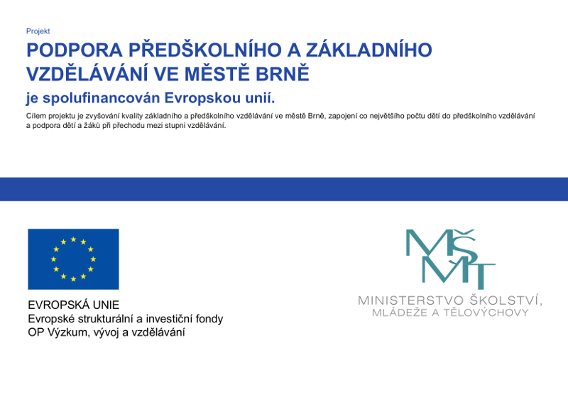

DigiMe pro ZŠ

Název projektu a registrační číslo projektu | Digitální & mediální kompetence pro žáky a učitele  ATCZ 216
Délka trvání projektu | 10/2019 – 9/2022
Program | Interreg V-A Rakousko – Česká republika  Investiční priorita 10a: Investice do vzdělávání, odborné přípravy a školení za účelem získávání dovedností a celoživotního učení
Škola  a) jako žadatel  b) jako partner  c) jako zapojená škola | c) jako zapojená škola
Celková výše dotace | 306.611,40 EUR
Souhlas zřizovatele s uzavřením partnerské sml., datum | nerelevantní
Stručný popis projektu | Hlavním cílem projektu je posílení konkurenceschopnosti přeshraničního hospodářského území pomocí inovativních vzdělávacích nabídek. Toho bylo dosaženo díky posílení informatického myšlení a digitálních kompetencí žáků a učitelů ZŠ, zatraktivnění IT a technických oborů také pro děvčata a systematické podpoře inovativního myšlení, podnikatelských dovedností a možnosti seberealizace mezi žáky.  Naši žáci zpracovali v nahrávacím studiu animace a s nimi se umístili na třetím místě v soutěži žákovských družstev.

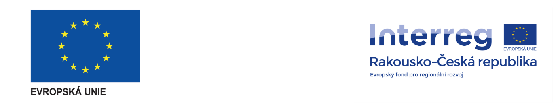

Poskytování bezplatné stravy dětem ohroženým chudobou v Jihomoravském kraji

Název projektu a registrační číslo projektu | Poskytování bezplatné stravy dětem ohroženým chudobou v Jihomoravském kraji  CZ.30.X.0/0.0/0.0/21_011/0000060
Délka trvání projektu | 01.09.2021 - 31.07.2022
Operační program | Operační program potravinové a materiální pomoci  (OP PMP)
Škola  a) jako žadatel  b) jako partner  c) jako zapojená škola | a) jako žadatel
Celková výše dotace
Souhlas zřizovatele s uzavřením partnerské sml., datum | nerelevantní
Stručný popis projektu | Cílem projektu je zajistit dětem z rodin v hmotné nouzi pravidelnou kvalitní stravu ve školních jídelnách mateřských a základních škol a víceletých gymnázií a vypěstovat u nich zdravé stravovací návyky. Kromě primárního cíle nasytit tyto děti sleduje projekt i cíle sekundární: zvýšit jejich školní docházku, účast na předškolním vzdělávání, účast na odpoledních zájmových aktivitách a celkově integraci do společnosti.



Paměť národa

Název projektu a registrační číslo projektu | Post Bellum, Paměť národa Jižní Morava  Příběh doc. Jana Rajlicha ml.  CZ.02.3.68/0.0/0.0/19_078/0021106
Délka trvání projektu | 01-06/2023
Dotační program | Projekt ESF  „Implementace krajského akčního plánu II – Inovace ve vzdělávání“
Škola  a) jako žadatel  b) jako partner  c) jako zapojená škola | c) jako zapojená škola
Celková výše dotace | 22 900 Kč
Souhlas zřizovatele s uzavřením partnerské sml., datum | nerelevantní
Stručný popis projektu | Žákovský tým se díky zapojení do projektu Paměť národa věnoval nedávné historii. Provedl rozhovor s výtvarným umělcem doc. J. Rajlichem ml. Následně o jeho životním příběhu zpracovali animaci, kterou prezentovali.

MAP III pro MŠ i ZŠ
Název projektu a registrační číslo projektu | CZ.02.3.68/0.0/0.0/20_082/0023117  Místní akční plán rozvoje vzdělávání ve městě Brně III
Délka trvání projektu | 1. 9. 2022 – 30. 11. 2023
Operační program | OP VVV
Škola  a) jako žadatel  b) jako partner  c) jako zapojená škola | c) jako zapojená škola
Celková výše dotace | 3 740 457,36 Kč
Souhlas zřizovatele s uzavřením partnerské sml., datum | nerelevantní
Stručný popis projektu | Cílem projektu je navázat na úspěšné aktivity předcházejícího projektu MAP Brno a dále je rozvinout. Projekt řeší aktualizaci strategického dokumentu „Místní akční plán rozvoje vzdělávání ve městě Brně“ a jeho cílem je zvyšování kvality předškolního vzdělávání, rozvoj čtenářské a matematické gramotnosti na základních školách a rozvoj potenciálu každého dítěte a žáka. Projekt se také zabývá kvalitou základního uměleckého vzdělávání, vzděláváním v oblasti přírodních věd a polytechniky, vzděláváním nadaných dětí a žáků a podporou talentu.

9.5 Další projekty

Název projektu a registrační číslo projektu | Jak voní Vietnam?  VZDELMEN_2022_0032
Délka trvání projektu | 1. 1. 2022 - 31. 12. 2022
Operační program | Podpora vzdělávacích aktivit národnostních menšin v roce 2022 MŠMT
Škola  a) jako žadatel  b) jako partner  c) jako zapojená škola | b) jako žadatel
Celková výše dotace | 584988,- Kč
Souhlas zřizovatele s uzavřením partnerské sml., datum | nerelevantní
Stručný popis projektu | - Dotace MŠMT nám v tomto školním roce umožnila orientovat se na posílení vietnamské identity našich žáků z této komunity a edukaci v této oblasti formou projek tových dnů nebo vytvořením materiálů pro podporu vietnamské identity.



Název projektu a registrační číslo projektu | Hranice virtuální legrace  JMK31315/2022
Délka trvání projektu | 1. 1. 2022 - 31. 12. 2022
Dotační program | Preventivní programy škol v roce 2022
Škola  a) jako žadatel  b) jako partner  c) jako zapojená škola | b) jako žadatel
Celková výše dotace | 80 000 Kč
Souhlas zřizovatele s uzavřením partnerské sml., datum | nerelevantní
Stručný popis projektu | Dotace JmK nám v tomto školním roce umožnila zaměřit se na prevenci rizikového trávení volného času s důrazem na kyberbezpečnost žáků 1. a 2. stupně.

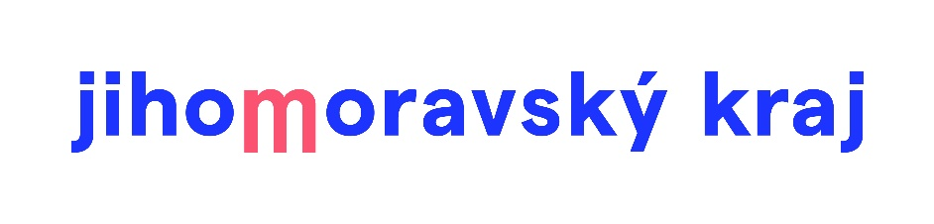

Název projektu a registrační číslo projektu | Škola podporující zdraví
Délka trvání projektu | 1992 -
Dotační program
Škola  a) jako žadatel  b) jako partner  c) jako zapojená škola | c) jako zapojená škola
Celková výše dotace
Souhlas zřizovatele s uzavřením partnerské sml., datum | nerelevantní
Stručný popis projektu | Cílem programu je pomáhat podporovat zdraví v podmínkách školy a přispět k její účasti na vlastní proměně a rozvoji. V praxi školy to znamená, že všechno, co se ve škole děje záměrně (vyučované kurikulum, školou organizované činnosti) a zároveň všechno, co se v ní děje živelně (skryté kurikulum, kultura školy), se pedagogové učí promýšlet a ovlivňovat s ohledem na důsledky pozitivní (protektivní, podporující zdraví), ale i důsledky negativní (rizikové, ohrožující zdraví). Veškeré dění ve škole a jeho důsledky působí na zdraví všech účastníků – žáků, zaměstnanců, rodičů, spoluobčanů v obci.


Název projektu a registrační číslo projektu | Síť brněnských otevřených škol (SBOŠ)
Délka trvání projektu | 2009 -
Dotační program
Škola  a) jako žadatel  b) jako partner  c) jako zapojená škola | b) jako partner
Celková výše dotace | 84000,-
Souhlas zřizovatele s uzavřením partnerské sml., datum | nerelevantní
Stručný popis projektu | Síť brněnských otevřených škola (SBOŠ), je založena na pomoc školám při rozvíjení doplňkových služeb v oblasti celoživotního učení, společného trávení volného času celých rodin, rozvoje dobrovolné činnosti rodičů ve prospěch školy, podpory výchovy ke zdravému životnímu stylu, zlepšování klima na škole, sportovně - kulturně - zábavných aktivit, atd.


Název projektu a registrační číslo projektu | Mléko do škol
Délka trvání projektu
Dotační program
Škola  a) jako žadatel  b) jako partner  c) jako zapojená škola | c) jako zapojená škola
Celková výše dotace
Souhlas zřizovatele s uzavřením partnerské sml., datum | nerelevantní
Stručný popis projektu | Cílem projektu Mléko do škol je podpora zdravé výživy a zvýšení spotřeby mléka a mléčných výrobků. Tento projekt je určen žákům základních škol, včetně přípravných tříd základních škol nebo přípravného stupně základních škol speciálních.
​​​​​​​

Název projektu a registrační číslo projektu | Ovoce a zelenina do škol
Délka trvání projektu
Dotační program
Škola  a) jako žadatel  b) jako partner  c) jako zapojená škola | c) jako zapojená škola
Celková výše dotace
Souhlas zřizovatele s uzavřením partnerské sml., datum | nerelevantní
Stručný popis projektu | Cílem projektu Ovoce a zelenina do škol je podpora zdravé výživy a zvýšení spotřeby ovoce a zeleniny. Tento projekt je určen žákům základních škol, včetně přípravných tříd základních škol nebo přípravného stupně základních škol speciálních.

Název projektu a registrační číslo projektu | Divoká zahrada  JMK 083579/23/OŽP
Délka trvání projektu | 1.1.2023-31.12.2023
Dotační program | JmK Podpora neinvestičních a investičních projektů NNO, obcí, škol a DSO v oblasti environmentálního vzdělávání, výchovy a osvěty
Škola  a) jako žadatel  b) jako partner  c) jako zapojená škola | a) jako žadatel
Celková výše dotace | 150000,- Kč
Souhlas zřizovatele s uzavřením partnerské sml., datum | 16.5.2023
Stručný popis projektu | Cílem projektu je upravit zázemí zahrady školní družiny ZŠ a MŠ Jihomoravské nám. 2, p.o. tak, aby bylo vhodné pro venkovní aktivity s environmentálním programem.

Název projektu a registrační číslo projektu | Akreditovaný projekt  Č.2022-1-CZ01-KA121-SCH-000064146
Délka trvání projektu | 1. 6. 2022 – 31. 5. 2024
Operační program | Erasmus+
Škola  a) jako žadatel  b) jako partner  c) jako zapojená škola | c) jako zapojená škola
Celková výše dotace | 706 570,00 €
Souhlas zřizovatele s uzavřením partnerské sml., datum | nerelevantní
Stručný popis projektu | Realizace projektu umožňuje zapojení škol do mezinárodního vzdělávání. Škola je do projektu zapojena jako člen tzv. konsorcia, kdy koordinátorem konsorcia a realizátorem projektu je statutární město Brno. V projektu probíhají aktivity zaměřené zejména na podporu rozvoje klíčových kompetencí dětí a žáků, pedagogických i nepedagogických pracovníků škol apod. K aktivitám určeným pro školy patří skupinové mobility dětí a žáků (tj. výjezdy na zahraniční partnerské školy), stínování zaměstnanců na pracovištích zahraničních škol a kurzy a odborná školení pro zaměstnance škol.



Název projektu a registrační číslo projektu | ITeacher
Délka trvání projektu | 1.1.2023-31.12.2023
Dotační program | O2 Chytrá škola
Škola  a) jako žadatel  b) jako partner  c) jako zapojená škola | a) jako žadatel
Celková výše dotace | 100000,- Kč
Souhlas zřizovatele s uzavřením partnerské sml., datum | 13.2.2023
Stručný popis projektu | Cílem projektu je prostřednictvím školení zkvalitnit IT gramotnost pedagogů, která přinese zefektivnění jejich práce a výuky. Učitelé v průběhu roku projedou školením v programu Bakaláři, Office 365 a v práci s nahrávacím studiem.
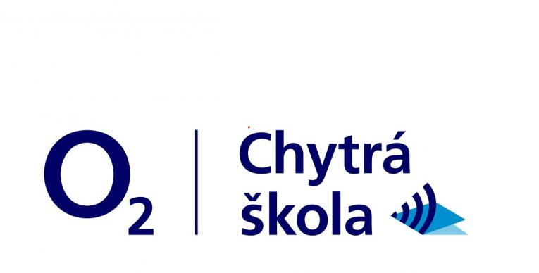

Název projektu a registrační číslo projektu | Národní plán obnovy- prevence digitální propasti
Délka trvání projektu | 1.1.2023-31.12.2023
Dotační program | Národní plán obnovy
Škola  a) jako žadatel  b) jako partner  c) jako zapojená škola | c) jako zapojená škola
Celková výše dotace | 250000,- Kč
Souhlas zřizovatele s uzavřením partnerské sml., datum | nerelevantní
Stručný popis projektu | Prostředky jsou použity za účelem pořízení digitálních technologií pro běžnou výuku i výuku distančním způsobem.



Název projektu a registrační číslo projektu | Národní plán obnovy- doučování  MSMT-34543/2022-2
Délka trvání projektu | 1.9.2021-31.10.2023
Dotační program | Národní plán obnovy
Škola  a) jako žadatel  b) jako partner  c) jako zapojená škola | c) jako zapojená škola
Celková výše dotace | 126720,- Kč
Souhlas zřizovatele s uzavřením partnerské sml., datum | nerelevantní
Stručný popis projektu | Pandemie COVID -19 zasáhla do režimu vzdělávání na českých školách. Výluka prezenční výuky nejen že negativně zasáhla do dosavadních studijních návyků a vzdělávání všech žáků, ale zvýšila rozdíly mezi školami a jednotlivými žáky, zatímco jedněm prospěla nebo je alespoň příliš nezasáhla, u jiných se vzdělávací výsledky zhoršily. Díky tomuto programu mohly být děti ohrožené školním neúspěchem doučovány.

Název projektu a registrační číslo projektu | Participativní rozpočet do škol
Délka trvání projektu | 1.9.2022-31.6.2023
Dotační program | MMB
Škola  a) jako žadatel  b) jako partner  c) jako zapojená škola | c) jako zapojená škola
Celková výše dotace | 35000,-
Souhlas zřizovatele s uzavřením partnerské sml., datum | nerelevantní
Stručný popis projektu | Participace učí žáky rozhodnosti a odpovědnosti za své okolí, učí veřejnému vystupování a společné komunikaci. Rozvíjí týmovou spolupráci, kreativní myšlení, obohacuje výuku a představuje demokratický systém, ve kterém se žáci učí základním volebním principům.
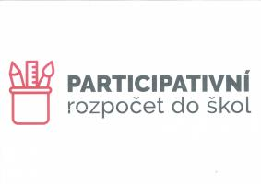

Název projektu a registrační číslo projektu | Recyklohraní
Délka trvání projektu | 1.1.2023-31.12.2023
Dotační program | Pod záštitou - ECOBAT s.r.o. a ELEKTROWIN
Škola  a) jako žadatel  b) jako partner  c) jako zapojená škola | c) jako zapojená škola
Celková výše dotace | x
Souhlas zřizovatele s uzavřením partnerské sml., datum | nerelevantní
Stručný popis projektu | Naše škola podporuje praktickou zkušenost žáků a studentů s tříděním odpadu a se zpětným odběrem. Aktivně se zapojujeme do sběru drobných spotřebičů, baterií a akumulátorů z domácností, tonerů do tiskáren a mobilních telefonů. Ve škole máme umístěny sběrné nádoby. Pokud se naplní, je v rámci projektu zajištěn svoz vybraného odpadu a jeho recyklace.

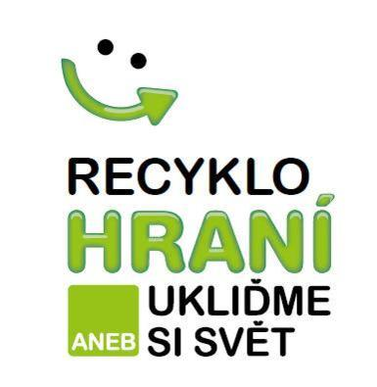
Název projektu a registrační číslo projektu | Fakultní škola Pedagogické fakulty Masarykovy univerzity
Délka trvání projektu | 2016 - 2024
Dotační program | x
Škola  a) jako žadatel  b) jako partner  c) jako zapojená škola | b) jako partner
Celková výše dotace | x
Souhlas zřizovatele s uzavřením partnerské sml., datum | nerelevantní
Stručný popis projektu | ZŠ Jihomoravské nám. se od roku 2016 pyšní statusem Fakultní škola, který je přidělován školám úzce spolupracujícím s Pedagogickou fakultou Masarykovy univerzity. Škola poskytuje praxe studentům učitelství a spolupracuje na výzkumech univerzity.
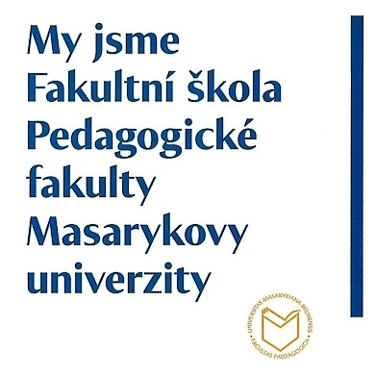

10.0 Základní údaje o hospodaření školy

 | rozpočet | čerpání
Platy | 40 295 278 | 38 087 656
Dohody |  | 163 349
NPO doučování |  | 532 000
Ostatní neinvestiční výdaje | 863 000 | 863 000
Příspěvek zřizovatele na provoz | 4 480 000 | 4 480 000

Největší položky čerpání:

Výdaje: |  |  | CELKEM
 | leden – srpen  2023 | září-prosinec 2022 | 1.9.2022-31.8.2023
teplo | 1 228 895,10 | 441 207,40 | 1 670 102,50
elektřina | 241 251,07 | 169 534,06 | 410 785,13
vodné | 64 950,20 | 40 101,13 | 105 051,33
opravy a udržování | 241 515,73 | 111 419,47 | 352 935,20
on-line služny, licence | 248 879,86 | 17 741,54 | 266 621,40
odvoz odpadu | 25 381,86 | 18 129,90 | 43 511,76
internet | 11 186,00 | 7 990,00 | 19 176,00
telefon | 44 999,20 | 32 131,73 | 77 130,93
revize, BOZP | 63 834,00 | 7 684,00 | 71 518,00
ostraha | 16 590,00 | 8 434,00 | 25 024,00
šk.akce | 157 437,12 | 8 500,51 | 165 937,63
stočné + srážky | 53 446,56 | 87 878,87 | 141 325,43
nájemné | 33 275,00 | 21 173,76 | 54 448,76
praní prádla | 87 165,02 | 51 198,45 | 138 363,47
ost.služby | 103 696,18 | 115 587,06 | 219 283,24
 |  |  | 3 761 214,78

Příjem:

Příspěvek zřizovatele na provoz činil: 4 480 000,00 Kč

Dotace zřizovatele na provoz činil: 624 591,50 Kč

